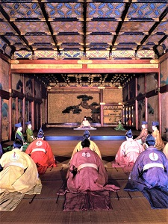
≪ 大政奉還150周年 ≫ にめぐる ≪ 幕末歴史ウォーク ≫
≪ 同志社大学 経済学部 父母会 ≫ 特別散策企画
～ ご子息・ご令嬢が学ぶ、知られざる「 京都 」を知ろう！ ～
千年の都『 京都 』を歩く == 洛中 ==

徳川将軍家 ≪ 二条城 ≫ と 新選組ゆかりの ≪ 壬生 ≫ へ
■ 日程 2月26日（ 日 ）
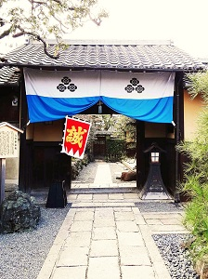
■ 集合 地下鉄東西線・二条城前駅 改札口 10時00分
※ 9時40分から受付を開始します。10時00分までにお越しください。
※ 改札口は1ヶ所です。改札を出たところで、ご集合ください。
■ 行程 （ 全行程の歩く距離：約3.3 km ）

地下鉄東西線・二条城前駅 ･･･ 二条城（ 江戸幕府・徳川将軍家の居城 / 幕末：最後の将軍・徳川慶喜が大政奉還を表した歴史舞台 / 二の丸・本丸の建築・庭園・絵画など見学 ） ･･･ 昼食・神泉苑平八（ 平安時代の庭園の遺構を眺める料亭で昼食 ） ･･･ 武信稲荷神社（ 幕末：英雄・坂本龍馬ゆかりの神社 ） ･･･ 六角獄舎跡（ 幕末：平野国臣など幕末の志士ゆかりの史跡 ） ･･･ 光縁寺（ 幕末：新選組の志士ゆかりの寺院・菩提寺 / 外観 ） ･･･ 八木邸（ 幕末：新選組の屯所跡 / 外観 ） ･･･ 壬生寺（ 京の冬の旅・特別公開 / 幕末：新選組ゆかりの寺院 / 重文・地蔵菩薩像など貴重な諸仏や寺宝を拝観 ） ･･･ 阪急・大宮駅15:00着・解散予定
写真はイメージ

※ 雨天決行。警報発令 または 荒天候 によって行程が 変更 または 中止となる事があります。
■ 見学・案内のポイント
１、大政奉還の歴史舞台 ≪ 二条城 ≫
慶応3（1867）年、最後の将軍・徳川慶喜によって大政奉還が行われて、明治の新時代へ。その歴史舞台となった ≪ 二条城 ≫ 二の丸御殿大広間などを見学します！
2、幕末、京都の治安維持を担った ≪ 新選組 ≫ ゆかりの地 ≪ 壬生 ≫ へ
二条城から壬生へ、京の町あるき。坂本龍馬ゆかりの ≪ 武信稲荷 ≫ など幕末ゆかりの史跡を巡り、最後は ≪ 新選組 ≫ が屯所を構えた ≪ 壬生 ≫ へ。普段は非公開の ≪ 壬生寺 ≫ の特別公開を訪ねて、幕末の歴史や貴重な寺宝を特別鑑賞します。
3、平安京の遺構 ≪ 神泉苑 ≫ の風雅な池泉を眺める料亭 ≪ 京料理 神泉苑平八 ≫
平安時代、天皇ゆかりの苑地として造営された国史跡・宮中庭園の遺構。平安貴族が舟遊びに興じた池泉を眺めながら、優雅に京料理を味わってください♪
■ 散策のご案内は･･･ － 洛を旅する － らくたび 森 明子（ 京都学講師 ）
－ 京都の歴史や社寺史跡に精通した、京都学講師が案内として同行します！ －
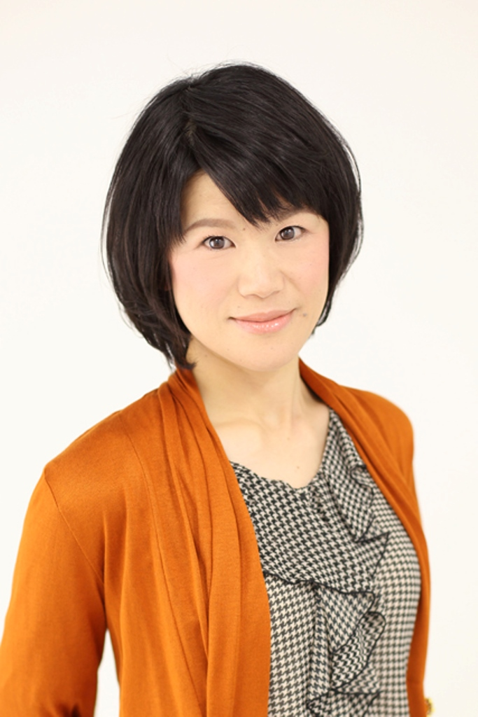
「 らくたび 」 とは･･･？
“ らくたび ”とは“ 洛（ 京都 ）を旅する ”を意味する。京都に特化した事業経営を行い、京都旅行の企画＆観光ガイド、京都本の企画執筆、大学や各種文化講座の京都学講師、ラジオやテレビ番組のレギュラー出演など、多彩な京都の魅力を全国に発信している。
■ 株式会社らくたび 公式HP http://www.rakutabi.com/

■ 参加費 おひとり 9,300円（ 税込 ）
※ 当日の受付時に集めさせていただきます。事前の振り込みなどは一切不要です。
※ 料金はすべて込みとなっています。別途、拝観料などは必要ありません。
■ お申し込みについて
らくたび ： ０７５ - ２５７ - ７３２１ へお申し込みください。
※ 2月1日（水）午前10時 から受付を開始します。
※ 募集定員 は 50名 です。定員に達し次第、受付を終了します。
■ お申し込み後のキャンセルについて
2月23日（木）まではキャンセル料は発生しません。 2月24日（金）以降のキャンセルは、食事代のみご負担いただく可能性があります。ご了承ください。
■ 当日の緊急連絡先
０８０ - ５３２４ - ７３７５ ※現地の受付スタッフ連絡先
- 上記の携帯番号は、今回の散策企画の開催当日のみ、使用が可能です。
当日以外は、らくたびオフィス 075 – 257 - 7321 へお電話ください。



■ 主催 ■
同志社大学 経済学部 父母会

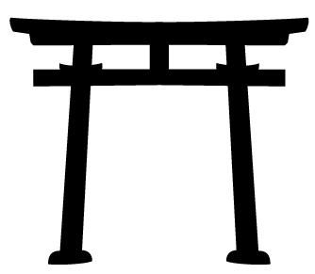

■ 運営 ■
株式会社 らくたび
〒604-8141
京都市中京区蛸薬師通高倉西入泉正寺町333 らくたび京町家
電話 ０７５ － ２５７ － ７３２１
（ 受付時間 ： 平日：月～金 10:00 ～ 18:00 ※土日祝は休み ）
ＦＡＸ ０７５ － ２５７ － ７３５０

